**Безбар’єрність – це філософія суспільства без обмежень. Це про внутрішню готовність створювати середовище, у якому буде комфортно всім.**

Безбар’єрність – нова суспільна норма, що потребує змін у нашій свідомості, зокрема відмови від стереотипних суджень і узагальнень. Для її утвердження важливо проводити інформаційні, просвітницькі та заохочувальні заходи, які допоможуть покращити існуючу комунікативну етику.

У 2021 році була прийнята [Національна стратегія зі створення безбар’єрного простору в Україні](https://zakon.rada.gov.ua/laws/show/366-2021-%D1%80#Text) до 2030 року та затверджений план заходів з її реалізації.

Побудова безбар’єрного середовища повинна є одним із ключових принципів післявоєнної відбудови.

[**«Довідник безбар’єрності»**](https://bf.in.ua/)- гід з коректного спілкування, у якому зафіксовані нові норми безбар’єрної мови. Він створений за ініціативою першої леді України Олени Зеленської   у співпраці з [ГО «Безбар'єрність»](https://www.facebook.com/bbu.org.ua), іншими громадськими організаціями, правозахисниками, психологами, батьками, що виховують дітей з інвалідністю, українськими та міжнародними експертами.

Структура Довідника включає в себе розділи:

[Складові безбар’єрності](https://bf.in.ua/components/)

[Правила мови](https://bf.in.ua/rules/)

[Словник](https://bf.in.ua/glossary/)

[Безбар’єрний календар](https://bf.in.ua/calendar/)

[Етика взаємодії з різними людьми](https://bf.in.ua/ethics/)

[Ілюстрації](https://bf.in.ua/iliustratsii/)

[У воєнний час](https://bf.in.ua/u-voiennyj-chas/)

[Взаємодія у періоди стресу](https://bf.in.ua/etyka-vzaiemodii/)

[Люди з досвідом війни.Гідність. Взаємодія](https://bf.in.ua/vzaiemodiia-z-liudmy-iaki-maiut-bojovyj-dosvid/)

[Безбар'єрні події](https://bf.in.ua/hajd-bezbar-iernykh-iventiv/)

Розділ “Складові безбар’єрності” простою та доступною мовою розкриває, що таке бар’єри, стереотипи, інклюзія, залучення, недискримінація, толерантність, прийняття, доступність, гендерна рівність, універсальний дизайн тощо.

У розділі “Правила мови” наведені та пояснені принципи безбар’єрної мови – мови, у якій відсутні слова, фрази, що демонструють упереджене, стереотипне або дискримінаційне ставлення до людини.

У розділі “Словник” зібрані поняття, які некоректно вживати стосовно різних людей. Тут пропонуються варіанти, як говорити правильно і пояснюється, чому саме так.

Розділ “Безбар’єрний календар” розповідає про важливі дати, визначні і пам’ятні дні та пояснює, як їх відзначати, та коли привітання є недоречними.

[[](https://bbu.org.ua/#about)Громадська організація «Безбар’єрність»](https://bbu.org.ua/#about) – виконавчий партнер ініціативи першої леді Олени Зеленської «Без бар’єрів», спрямованої на створення рівних можливостей для всіх українців.

Після повномасштабного вторгнення Росії ще одним фокусом діяльності організації стала адвокація змін у сфері ментального здоров’я як на рівні держави, так і суспільної свідомості.

Громадська організація «Безбар’єрність» є імплементаційним партнером Всеукраїнської програми ментального здоров’я.

Безбар’єрність — це мозаїка у масштабі всього суспільства.

Вона складається з багатьох речей: великих і маленьких.

Це і зручність наших міст, і коректне спілкування з людиною незалежно від її особистих рис, і турбота про психічне здоров’я.

Це доступна освіта, культура та працевлаштування для людей будь-якого віку.

Та усі ці напрями об’єднує головна ідея — людина у центрі.*

[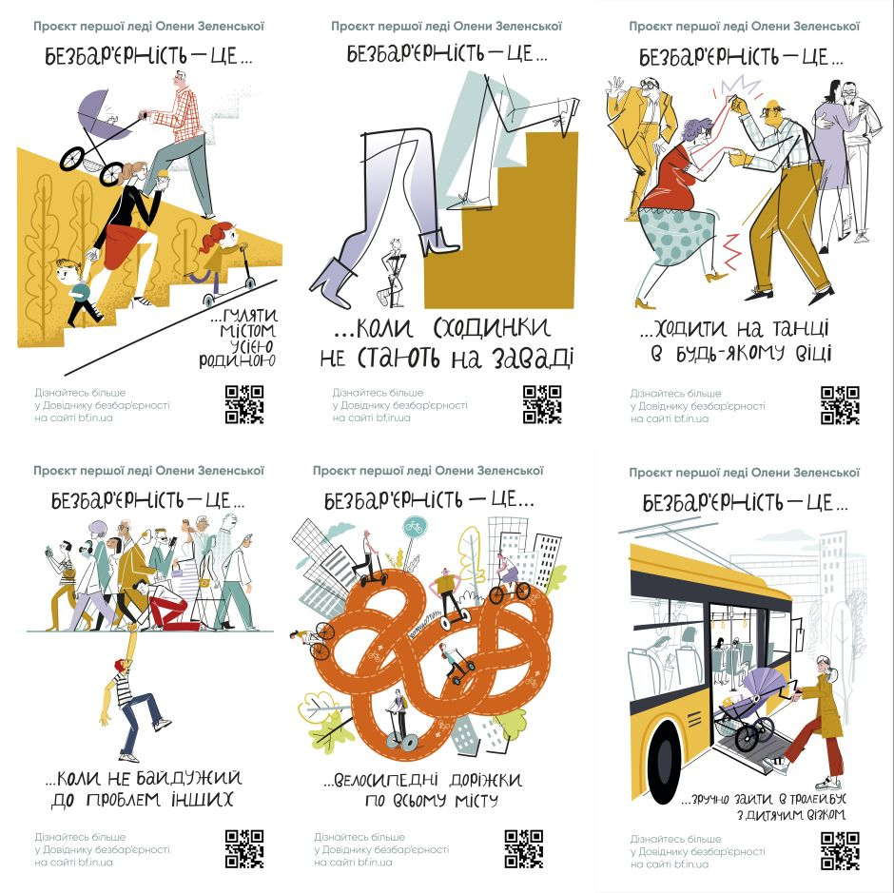](https://chdtu.edu.ua/images/ulia/86172eecac2e568fbc178a512b888c85.jpg)

[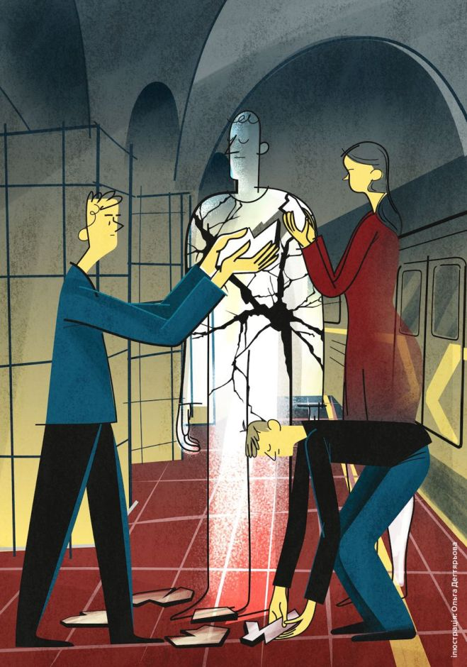](https://chdtu.edu.ua/images/ulia/b0714ad7a4955f5d714a9f121eafdfc5.jpg)  [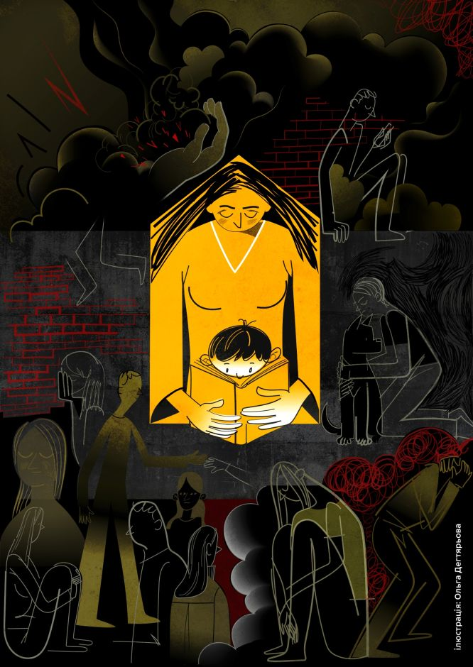](https://chdtu.edu.ua/images/ulia/db404b5db41070f2085a0e80e09e9024.jpg)[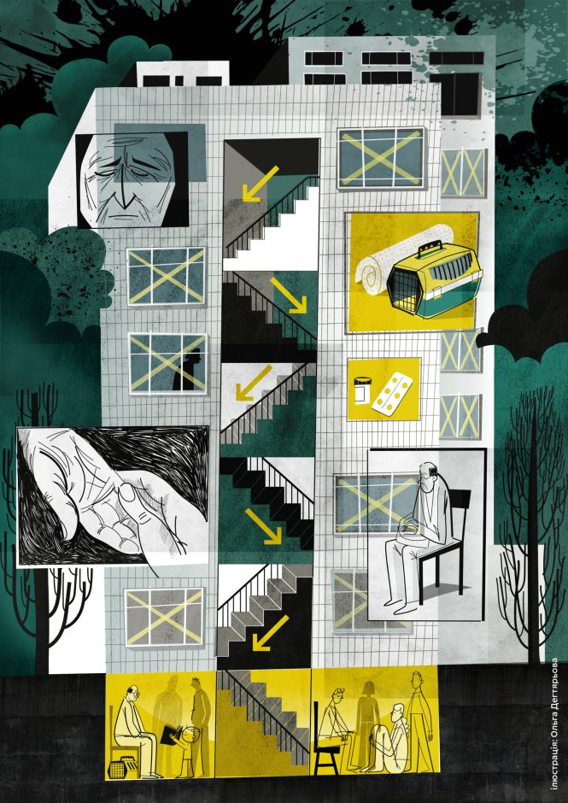](https://chdtu.edu.ua/images/ulia/6afe152265c32d8f788838a9977cb027.jpg)[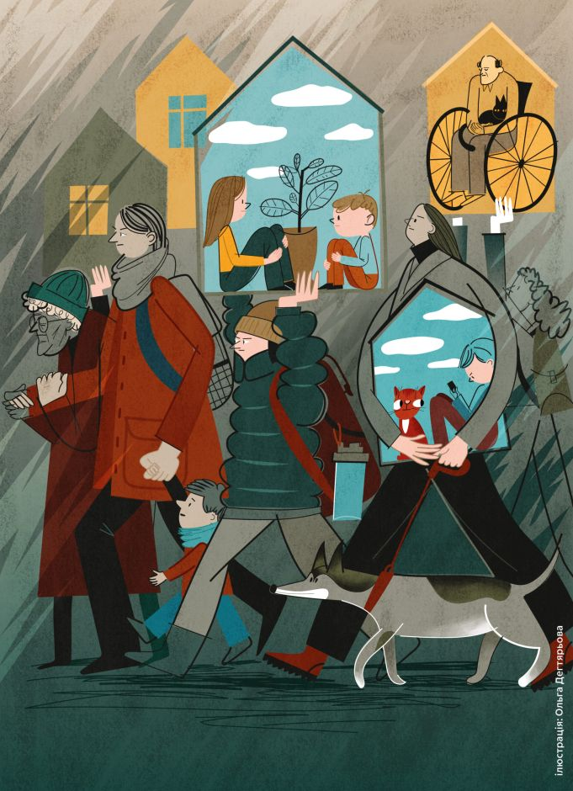](https://chdtu.edu.ua/images/ulia/f6e29499f8c7309c439b041571eae3ab.jpg)

[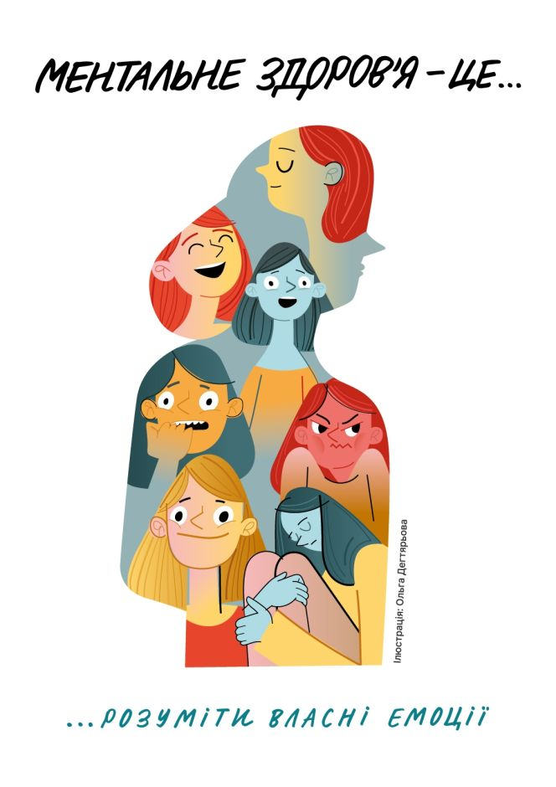](https://chdtu.edu.ua/images/ulia/4f790741d5f1f6ca82afbcc564480daf.jpg)[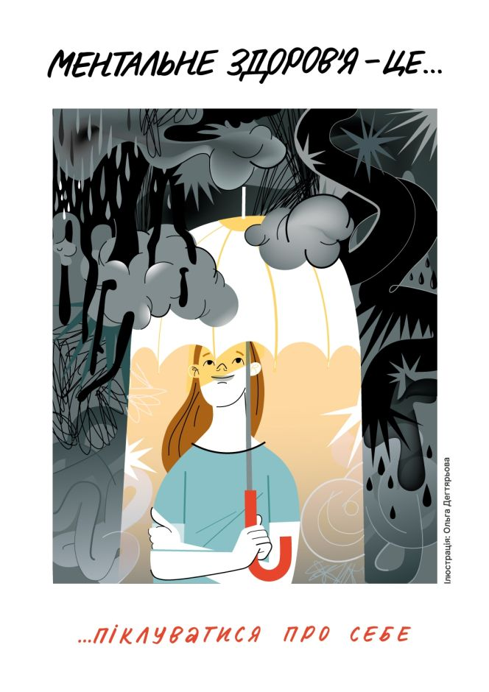](https://chdtu.edu.ua/images/ulia/89e51e448e838533ec398f1a5f636cd1.jpg)[](https://chdtu.edu.ua/images/ulia/818a22b1c4d0b42e5977812a7b347d2b.jpg)

У різні періоди життя кожен із нас може стикнутися з **бар’єрами** — фізичними (незручна інфраструктура), психологічними (упередження та стереотипи), економічними (несправедлива оплата чи відмова в роботі), інформаційними (незрозуміла відповідь на запит), цифровими (відсутність інтернету в сільській місцевості) тощо.

Повномасштабна війна загострила важливість доступності у всіх сферах суспільства й збільшила запит на безбар’єрні рішення. Це стосується зокрема умов евакуації, доступу до укриттів, економічної та соціальної підтримки, зручних і доступних послуг, адаптації ветеранів та ветеранок до цивільного життя.

**Безбар’єрність** — це концепція, що передбачає створення умов, у яких всі люди, незалежно від їхніх фізичних, сенсорних, інтелектуальних чи інших особливостей, мають рівний доступ до різних аспектів суспільного життя. Це шлях до створення комфортного середовища, де немає обмежень і кожна людина має можливість реалізувати свій потенціал.

**Які є види безбар’єрності?**

1. ***Фізична****— доступність будівель, транспорту, громадського простору та інших об’єктів для всіх соціальних груп.*
2. ***Інформаційна****— доступність інформації в різних форматах та з використанням технологій, що враховують потреби людей з порушеннями зору, слуху тощо.*
3. ***Цифрова****— доступність швидкісного Інтернету, можливість отримувати онлайн-послуги, навчання цифрових навичок.*
4. ***Суспільна та громадянська****— рівні можливості участі всіх людей, їхніх об’єднань та окремих суспільних груп у житті громад і держави.*
5. ***Освітня****— рівні можливості та вільний доступ до освіти, зокрема освіти протягом життя, створення інклюзивного освітнього середовища.*
6. ***Економічна****— умови та можливості для працевлаштування, заняття підприємництвом чи самозайнятістю для всіх груп населення.*

**Як впроваджувати безбар’єрність?**

Кожен із нас може зробити свій внесок у створення безбар’єрного середовища:

* *використовувати безбар’єрну мову, уникаючи слів та фраз, що демонструють упереджене, стереотипне або дискримінаційне ставлення;*
* *звертатися до місцевих органів влади з пропозиціями щодо покращення доступності інфраструктури та послуг для маломобільних груп населення;*
* *допомагати іншим освоювати цифрові технології, що можуть покращити їхній доступ до інформації та послуг;*
* *ініціювати створення інклюзивного середовища на робочому місці, забезпечуючи доступність приміщень та адаптуючи робочі місця;*
* *бути уважним до інших та допомагати тим, хто цього потребує.*

Можливих кроків у напрямку створення безбар’єрності дуже багато, і кожен із них робить наше суспільство справедливішим і комфортнішим для всіх.

**Як дізнатися більше?**

Визначити ключові проблеми та сформувати рішення для їхнього розв’язання покликана[**Національна стратегія зі створення безбар’єрного простору в Україні на період до 2030 року**](https://zakon.rada.gov.ua/laws/show/366-2021-%D1%80#Text), реалізація якої триває попри війну.

Багато корисної інформації містить[**Довідник безбар’єрності**](https://bf.in.ua/) — це гід з коректного спілкування, у якому зафіксовані нові норми безбар’єрної мови. У ньому можна дізнатися зокрема про складові безбар’єрності; правила мови; етику взаємодії з різними людьми; поради та інструкції, актуальні під час війни; толерантну взаємодію з людьми, які мають бойовий досвід; організацію безбар’єрних подій.

Також можна переглянути освітні серіали про[**безбар’єрність**](https://osvita.diia.gov.ua/catalog/topic/barrier-free) та[**підтримку ветеранів і реінтеграцію**](https://osvita.diia.gov.ua/catalog/topic/pidtrimka-veteraniv-ta-reintegracia).

Зі статтями та інструкціями, які допоможуть розібратися в державних послугах у важливі моменти життя, можна ознайомитися в розділі «[**Дія. Безбар’єрність**](https://bf.diia.gov.ua/)» на порталі Дія.